Действия при пожаре:

продублировать сообщение о возникновении пожара в пожарную охрану и поставить в известность вышестоящее руководство, диспетчера, ответственного дежурного по объекту;
задействовать план эвакуации,  открыть запасные двери | 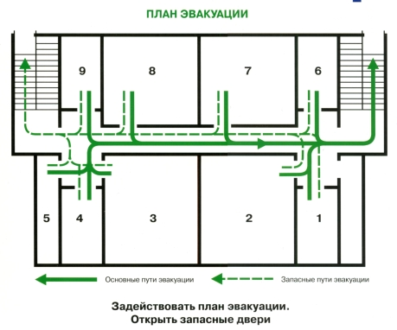
вывести людей в безопасное место в соответствии с планом эвакуации,  проверить, все ли сотрудники эвакуированы | 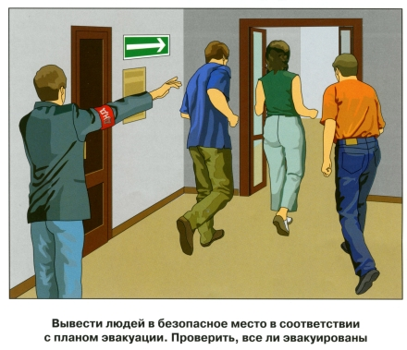
приступить к тушению пожара первичными средствами | 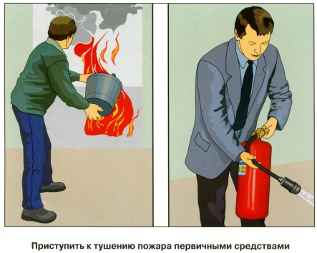
встретить пожарные подразделения и сообщить о местах, где могли остаться люди и пути прохода к ним | 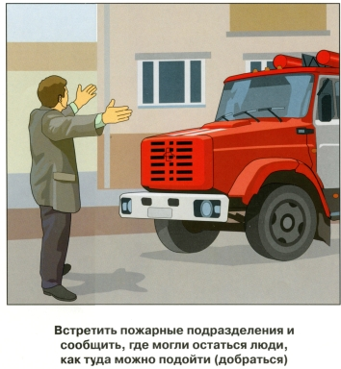
принять меры к эвакуации имущества | 